Chapitre 1

Energie et circuit électrique

Activité 1 : La panne ?
Le temps des expériences
Voici deux circuits électriques faits avec les mêmes types de dipôles.

Circuit 1 : Circuit 2 :

Comment pouvez-vous expliquer que la lampe du circuit 2 ne s’allume pas ? Proposer 3 hypothèses.

Résolution du problème au tableau par des tests sur le circuit afin de valider ou d’invalider les hypothèses proposées.

Bilan :

Activité 2 : Dans la pile, qu’est-ce qui « s’use » ?
Mon point de vue…
Répondre individuellement par écrit à la question « qu’est-ce qui « s’use » dans la pile » ?

Mettre en commun avec ses voisins. Choisir les réponses pour lesquelles vous êtes d’accord.

À votre tout, faire les propositions retenues à toute la classe.

Activité 3 : La première pile ?
Vous avez à votre disposition un document ressource (voir annexe) qui présente l’histoire de la première pile. Répondre aux questions suivantes sur une feuille.

1) Quelle est l’origine du mot « pile » pour désigner une pile électrique ?
2) Il est écrit dans le doc. 3 « Volta conçoit une colonne constituée de plusieurs éléments tous identiques ». De quoi est composé un élément de la pile de Volta ?
3) Quels sont les 3 substances qui composent la pile de Galvani ? Quel point commun a-t-elle avec la pile de Volta ?
4) Fais le schéma d’une pile composée de seulement 3 éléments. Ajoute une légende à ton schéma avec les substances présentes et les pôles + et - de la pile.

Le temps de l’expérience
Vous devez collectivement fabriquer une mini pile Volta au bureau.
Pour vérifier que cette pile fonctionne, vous devez réussir à allumer une DEL basse tension connectée à la pile.
5) Complète ton schéma de pile avec la DEL en respectant le sens de branchement.

Mon point de vue…
Retour sur la question de l’activité précédente : « qu’est-ce qui peut « s’user » dans cette pile ? » Se mettre d’accord sur une réponse en groupe.
6) Écrire la réponse choisie sur la feuille.

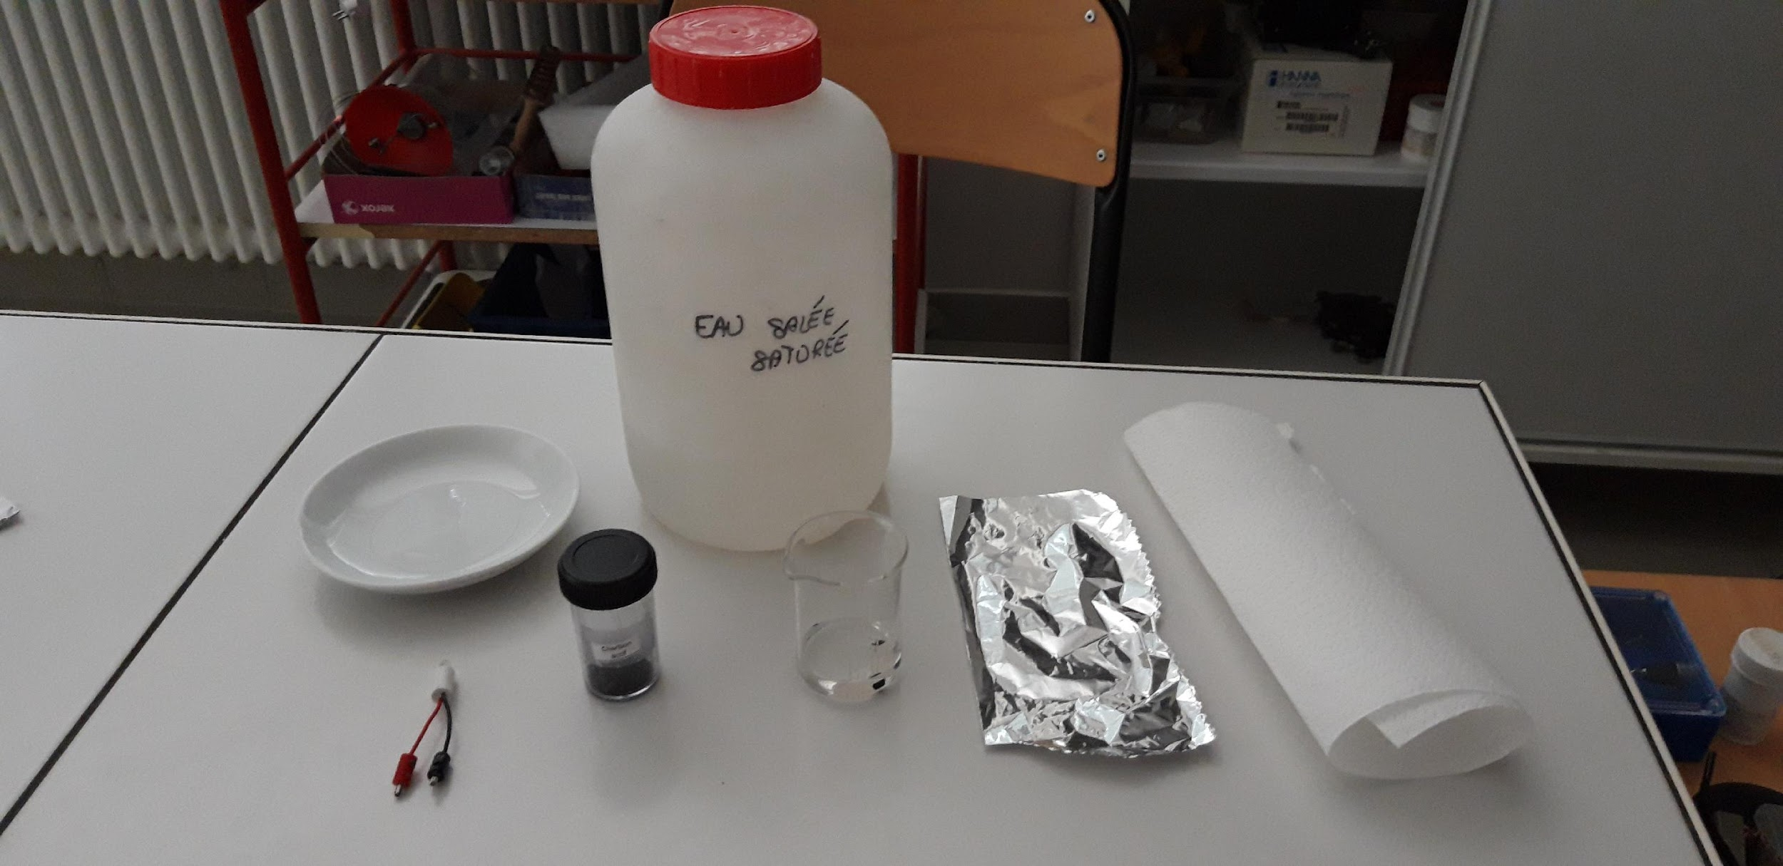
Activité 4 : Une pile, c’est électrique ou chimique ?
Le temps de l’expérience : la pile aluminium-air
Voici un protocole qui permet de réaliser une pile à partir de papier d’aluminium et de « charbon actif » qui sert à contenir de l’air au niveau de sa surface.

- Verser de l’eau salée saturée dans un bécher.
- Ajouter trois grains de « charbon actif » et mélanger. Laisser imbiber au moins 2 min.
- Plier en forme de carré une feuille d’aluminium.
- Tremper un petit morceau de papier sopalin dans l’eau salée.
- Déposer le papier sopalin et le charbon actif au centre du papier d’aluminium.
- Faire un circuit avec une DEL basse tension. Le pôle + est au niveau de l’air dans le charbon et le pôle – est au niveau de l’aluminium. Essayer à différents endroits et plusieurs fois si nécessaire pour allumer la DEL.
- Laisser allumer la DEL le plus longtemps possible.

Lire le protocole et identifier les 3 constituants qui composent la pile.
1) Faire un schéma légendé de cette pile en précisant le branchement de la DEL basse tension.

La réalisation de ce protocole nécessite d’être délicat et précis surtout au niveau de la DEL basse tension qui est fragile. Partager les différentes actions entre les élèves du groupe.
Réaliser le protocole.
Une fois le protocole terminé, observer le papier d’aluminium par transparence à la lumière. Le comparer au papier d’aluminium non utilisé.
2) Écrire l’observation.

3) Choisir une explication valide pour le phénomène observé.
Dans cette pile, on voit qu’il y a de moins en moins d’aluminium
car il se transforme en courant électrique dans le circuit. L’aluminium est donc un conducteur électrique.
car il se transforme avec l’air en d’autres substances invisibles. Cette pile est le lieu où se fait donc une transformation chimique.

Dans la suite de l’activité, l’objectif est d’interpréter « l’usure de la pile » à l’aide du modèle théorique suivant.

Le temps des connaissances
Voici le modèle théorique proposé en 6ème sur l’énergie et complété par de nouveaux éléments :
L’énergie est stockée dans des réservoirs.
L’énergie est stockée sous une certaine forme de l’énergie.
En 5ème, il faut connaître trois formes d’énergie :
- énergie chimique (énergie dans la matière qui peut être transformée)
- énergie mécanique (énergie d’un objet en mouvement ou qui peut tomber)
- énergie thermique (énergie que possède un objet du fait de sa température)

Il faut connaître quatre types de transferts :
- transfert électrique
- transfert mécanique
- transfert thermique
- transfert par rayonnement

Un convertisseur reçoit de l’énergie grâce à un certain transfert et en fournit à l’aide d’un ou de plusieurs autres transferts. Il ne stocke pas d’énergie durant cette conversion.

Le temps de l’utilisation des connaissances
4) Coche la ou les bonnes réponses possibles.
a- La pile est un réservoir d’énergie
un transfert d’énergie
un convertisseur d’énergie

b- Si la pile est un réservoir, elle stocke de l’énergie chimique
l’énergie thermique
l’énergie électrique

c- Quand la pile est branchée à la DEL, il y a
aucun transfert.
un transfert électrique de la pile vers la DEL.
un transfert électrique de la DEL vers la pile.
un transfert par rayonnement de la pile vers la DEL.
un transfert par rayonnement de la DEL vers la pile.

d- « La pile s’use » veut dire que l’énergie stockée dans la pile disparaît. Vrai Faux

5) En utilisant au maximum le vocabulaire présenté dans le modèle théorique, faire une interprétation scientifique de la phrase « la pile s’use ».

Activité 5 : Les objets du quotidien : réservoirs ou convertisseurs ?

Le temps de l’utilisation des connaissances
Un élève souhaite confronter ses connaissances sur l’énergie avec des objets du quotidien ou des systèmes techniques rencontrés autour de chez lui.
Il a listé les systèmes suivants : un grille-pain, un panneau solaire, le Soleil, une éolienne, une pomme, un four micro-onde, un sèche-cheveux, la Terre.

1) Indique si les systèmes choisis par l’élève sont des convertisseurs ou des réservoirs. Une recherche complémentaire peut être nécessaire pour les systèmes inconnus.
2) Pour les convertisseurs listés, l’objectif est de préciser le transfert reçu et le transfert donné en imaginant que le système fonctionne parfaitement bien (système idéal). Recopie et complète le tableau suivant avec les convertisseurs identifiés à la question 1).
Nom du transfert reçu par le convertisseur | Nom du convertisseur | Nom du transfert donné par le convertisseur

3) Voici deux phrases que l’on peut entendre au quotidien. Une recherche complémentaire peut être nécessaire si les mots sont inconnus. Précise pour chaque mot souligné le nom précis du réservoir ou du convertisseur correpondant. Indique dans le cas du réservoir la forme d’énergie stockée et dans le cas du convertisseur les transferts.
- La géothermie c’est formidable pour se chauffer car c’est inépuisable.
- Les avantages de l’énergie biomasse sont nombreux.

Activité 6 : BATTLE : « schéma électrique » / « chaîne énergétique »

Temps des connaissances niveau 5ème
La chaîne énergétique
Comme l’énergie ne se voit pas, en physique on adopte un langage particulier, avec des schémas, qui permet de décrire et d’expliquer les observations du point de vue de l’énergie.

Modélisation des phénomènes par une chaine énergétique
Une flèche modélise un transfert d’énergie. On écrit le nom du transfert au-dessus ou en-dessous de la flèche. (6ème)

Un rectangle modélise un réservoir d’énergie. On écrit le nom du réservoir en dessous et la forme d’énergie qu’il contient à l’intérieur. (6ème)

Un cercle modélise un convertisseur d’énergie. On écrit le nom du convertisseur en dessous
du cercle.

Une chaine énergétique peut comporter plusieurs convertisseurs. Au niveau d’un convertisseur, il peut y avoir plusieurs transferts.

Dans la majorité des situations étudiées en 5ème, le convertisseur est supposé avoir un fonctionnement idéal.

Utilisation des connaissances
Se mettre d’accord en groupe pour compléter le tableau. (Feuille A3 pour le groupe)
- commencer par le schéma électrique et la chaîne énergétique correspondant au circuit en photographie en utilisant les modèles théoriques enseignés.
- puis préciser pour chaque représentation son rôle.

REPRÉSENTATION | Photographie du circuit | Schéma électrique du circuit | Chaîne énergétique du circuit
RÔLE

Temps des connaissances : apport du professeur.

Le réel se décrit par des observables qui peuvent être directement observés à l’œil nu ou qui peuvent être mesurés à l’aide d’appareil de mesure.
Un modèle est un outil théorique qui permet d’expliquer ou de prévoir des phénomènes réels. Le modèle permet d’être précis et efficace au niveau de l’explication mais dans un domaine restreint. Chaque modèle a un domaine d’application précis.
Temps d’utilisation des connaissances : travail personnel

Exercice 1 :
1) Faire la chaîne énergétique du circuit en série schématisé ci-contre.
Les deux lampes utilisées sont identiques.
2) Propose une explication à l’observation suivante : « La pile s’use plus vite dans ce circuit que dans le précédent. »

Exercice 2 :
Voici la chaîne énergétique d’un circuit électrique où il manque le nom des convertisseurs 1 et 2.

Transfert
électrique
2

1
Environnement

pile
Energie chimique
Transfert
électrique
Transfert
par
rayonnement
Transfert
mécanique

1) Comment s’appellent les convertisseurs 1 et 2 ?
2) Propose le schéma d’un circuit électrique correspondant à cette chaîne énergétique ?

